# 前言

预计本产品将在1月8日左右正式在客户方进行安装，本修改需求是针对本项目实施的角度的编写的。

本项目实施需要满足如下基本条件：

* 基地管理员有独立的账号密码；
* 可在PC和手机上查看7个传感器的实时数据，并可查看24小时的历史数据；
* 可在PC和手机上不间断浏览枪机视频；
* 可在PC和手机上不间断浏览球机视频，并可对球机进行远程操控；

# 域名绑定

已解析域名x.topwulian.com到112.74.49.130服务器，请绑定该域名到后台。

# 数据对接

预计1月4日左右，深圳会将传感器数据上报过来，请及时对接并显示。

# PC版

## 基地管理员

现有软件中，Admin只能创建基地，不能创建基地管理员账号。

正确流程应该是：创建基地后，可以再创建一个基地管理员。

## UI界面

整体UI界面后续还需要参考原型图进行优化（本期先不优化）。

左侧导航请尽量精简，并按照原型图进行排列和显示，如下图：

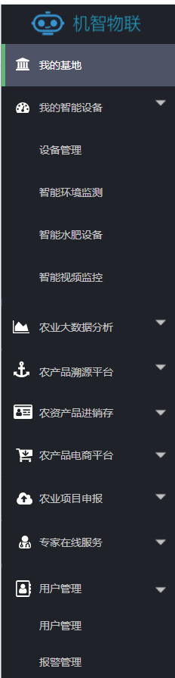

## 球机基本控制

请确认球机可以进行上、下、左、右、放大、缩小、焦距、抓拍（抓拍后将照片保存在服务器，并可进行浏览）等操作。

## 球机影像倒立

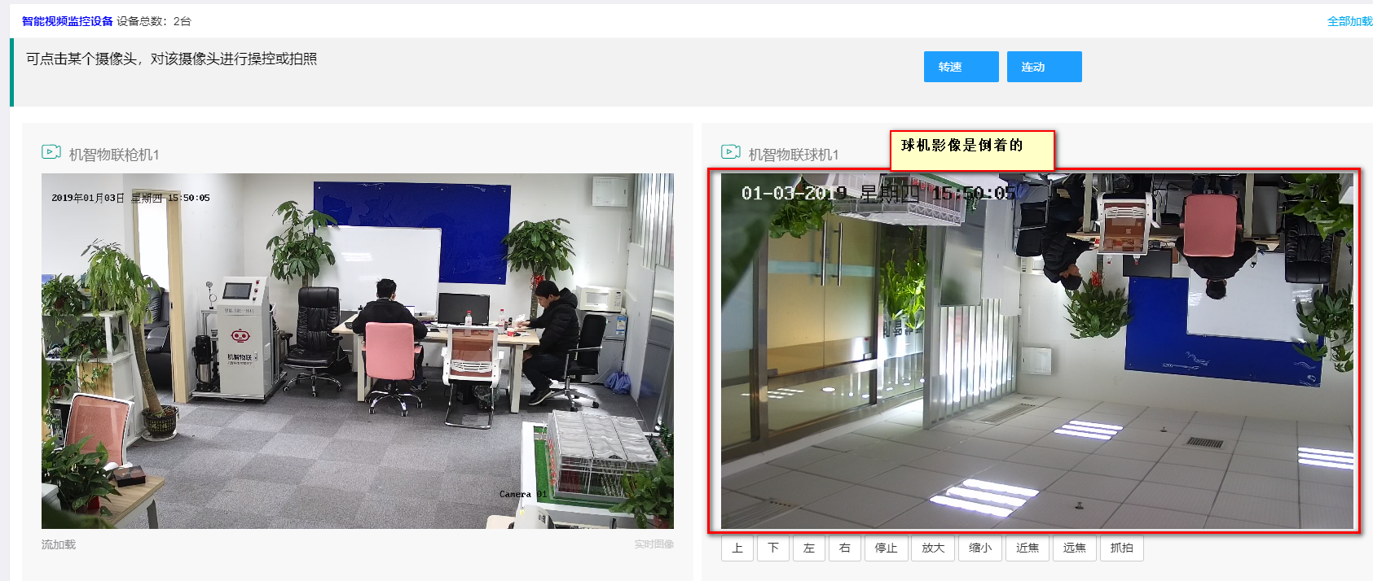

# 手机版

## 球机控制

在手机浏览器下，由于球机默认是待播放状态，所以无法一边控制球机镜头一边浏览视频，所以可以将球机设置为默认播放的状态（或者有没有更佳的解决办法）。

